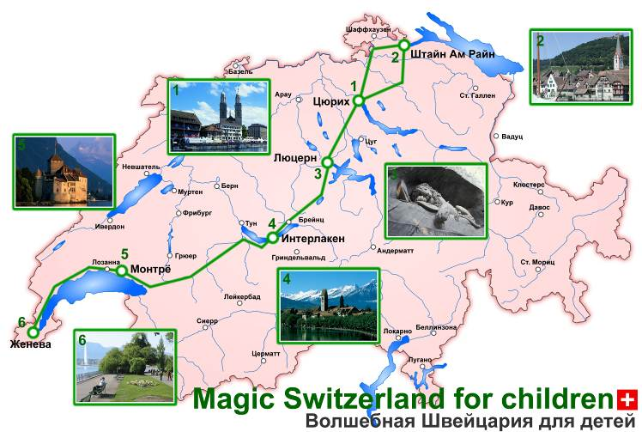
„Волшебная Швейцария для детей“
Magic Switzerland for children
8 дней / 7 ночей
Цюрих – Люцерн – Интерлакен – Монтре – Женева
Тур для маленьких путешественников и их родителей. Помимо традиционных экскурсий, Вы сможете проехать по панорамному маршруту «Золотой перевал», посетить Зоопарк в Цюрихе, парк развлечений в Интерлакене, Шильонский замок.

Цены на человека в двухместном номере
Евро 1300 (без авиаперелёта)
Евро 1630 (включая авиаперелёт)

- На протяжении всего маршрута группу сопровождает русскоговорящий гид.
- Проживание в отелях в номере dbl/twin/trpl
- Питание: завтраки (шведский стол)
- входные билеты согласно программе входят в стоимость тура
- В стоимость включены билеты 2-го класса на поезда панорамного маршрута "Golden Pass"

Скидки
Евро 85 на одного ребёнка до 12 лет при размещении с одним взрослым в двухместном номере;
Евро 550 на одного ребёнка до 12 лет с двумя взрослыми в двухместном номере;

Гостиницы (либо другая такого же уровня)

Цюрих 2 ночи Courtyard by Marriott 4*
Люцерн 1 ночь Cascada 4*/ Waldstätterhof 3*
Интерлакен 2 ночи Chalet Swiss 3*
Монтре 1 ночь Eden au Lac 4*
Женева 1 ночь Cornavin 4*

Даты отправления групп
26 Апреля – 03 Мая* 19 – 26 Июля
17 – 24 Мая 02 – 09 Августа
07 – 14 Июня 16 – 23 Августа
21 – 28 Июня* 06 – 13 Сентября
05 – 12 Июля* 04 – 11 Октября
Стоимость групповых билетов SWISS на даты, отмеченные * выше указанных тарифов, размеры доплаты уточняйте на сайте и у менеджеров компании.

Доплаты (цены нетто на человека)
Евро 285 за одноместное размещение
Евро 100 за 1 дополнительную ночь в Цюрихе в одноместном номере
Евро 115 за 1 дополнительную ночь в Женеве в одноместном номере
Евро 300 полупансион (меню из 3- блюд)
Евро 65 дополнительная ночь в Цюрихе в двухместном номере
Евро 80 дополнительная ночь в Женеве в двухместном номере
Дополнительные экскурсии:
(цены нетто на человека)
Евро 125 взрослый  Евро 60 ребенок от 6 до 12 лет | Княжество Лихтенштейн, Этнографический музей и сыроварня в Аппенцель (от 10 чел.)
Евро 80 взрослый  Евро 25 ребенок до  12 лет | Посещение музея транспорта в Люцерне (от 10 чел.)
Евро 140 | Экскурсия на Юнгфрауйох (при группе от 10 человек)
Евро 25 | Посещение музея CERN (при группе от 10 человек)
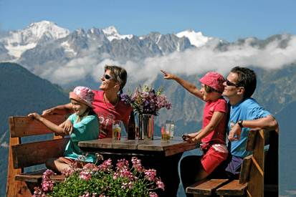
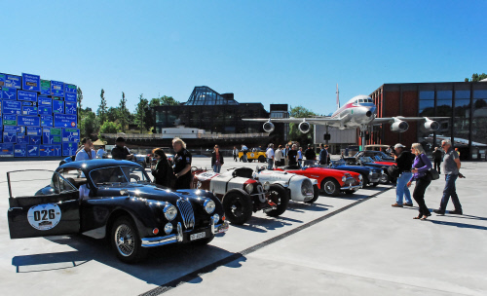
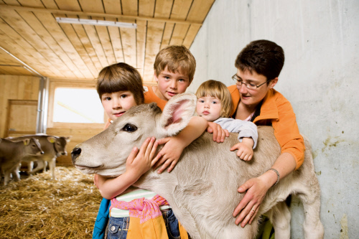
Программа тура

1 День Прибытие в Цюрих
Русскоговорящий гид встречает группу в аэропорту Цюриха, 2-часовая обзорная экскурсия по городу, посещение делового и торгового центра, Старого города, набережной озера, Липового дворика, панорамной площадки.
После размещения в отеле – посещение зоопарка Цюриха – одного из лучших в Европе. Животных больше не выставляют на показ в клетках, они живут в больших вольерах, оборудованных на подобии естественной среды обитания. Самым впечатляющим образцом является Тропический лес Масоала. Для юных посетителей зоопарка создана своего рода сельская ферма "Zoolino" с сельскохозяйственными животными. Животных здесь можно погладить, покормить.

2 День Цюрих
Завтрак в отеле. Экскурсия в Штайн-ам-Райн - средневековый город на границе с Германией, известный старинными зданиями с фресками на фасадах. Остановка у самого большого водопада Европы - Райнфаль (Входные билеты на водопады включены в стоимость тура). Возвращение в Цюрих.
Пешеходная экскурсия по Цюриху для туристов, которые не посетили экскурсию в первый день.
Дополнительная экскурсия в государство Лихтенштейн с дегустацией вин. Поездка в этнографический музей города Аппенцель с посещением сыроварни и дегустацией сыра (входные билеты и дегустация включены в стоимость экскурсии; туристы самостоятельно осматривают музей).

3 День Цюрих – Люцерн
Завтрак в отеле. Переезд в Люцерн на автобусе по панорамному маршруту. Обзорная экскурсия по Люцерну, посещение Часовенного и Мельничного моста, посещение монумента Лев – визитной карточки города. Размещение в отеле. Свободное время.
Дополнительная экскурсия в музей транспорта Люцерна. Швейцарский музей транспорта является самым посещаемым в Швейцарии и самым разнообразным музеем своего рода в Европе. История транспорта оживает здесь оригинальным способом. Такие развлечения музея, как Планетарий, уникальный в Швейцарии кинотеатр IMAX, воздушный шар HIFLYER, Swissarena и различные мультимедийные шоу, гарантируют увлекательный, развлекательный и незабываемый визит.

4 День Люцерн – Интерлакен
После завтрака русскоговорящий гид проводит группу до вокзала. Переезд на поезде в сопровождении гида из Люцерна в Интерлакен через перевал Брюниг и Майринген – первая часть панорамного маршрута „Золотой Перевал“. По прибытии в Интерлакен - размещение в отеле.
Посещение парка развлечений Jungfrau park в Интерлакене: павильоны, посвященные различным загадочным явлениям (пирамиды, тайны майя, Стоунхендж и т.д.). Mysty Land для самых маленьких посетителей до 10 лет и многое другое.

5 День Интерлакен
Завтрак в отеле. Дополнительная экскурсия с русскоговорящим гидом на Юнгфрауйох – самую высокогорную железнодорожную станцию в Европе (3454 м) Каждый турист, приезжающий в Швейцарию, непременно должен подняться на эту уникальную вершину в сердце Альп, с которой открывается удивительный вид от Шварцвальда в Германии до Монблана во Франции, а также на самый протяжённый ледник в Швейцарии - Алеч (22 км). На Вершине Юнгфрау кроме открытой смотровой площадки есть рестораны, музей, сувенирные киоски и фантастические пещеры, вырубленные в толще ледника.
Во время экскурсии открываются невероятные альпийские панорамы с озерами, водопадами и типичными шале на горных склонах.

6 День Интерлакен – Гштаад - Монтрё
Завтрак в отеле. Продолжение путешествия по маршруту „Золотой Перевал“ – переезд на панорамном поезде из Интерлакена в Монтрё через Шпиц - Цвайзиммен - Гштаад. Наслаждайтесь захватывающими альпийскими пейзажами. По прибытии в Монтре размещение в отеле. После размещения – экскурсия в Шильонский замок, прославленный Лордом Байроном (входные билеты включены в стоимость). Свободное время.

7 День Монтре – Женева
Завтрак в отеле. Переезд на поезде из Монтрё в Женеву вдоль побережья Женевского озера в сопровождении русскоговорящего гида. По прибытии в Женеву обзорная 3-часовая экскурсия по городу с осмотром основных достопримечательностей и знакомством с историей города. Посещение центра старого города, парков и набережных, района международных организаций (посещение ООН не предусмотрено программой экскурсии). Размещение в отеле. Свободное время.
Дополнительная экскурсия в музей физики элементарных частиц- Microcosm, находящийся на территории Европейской организации ядерных исследований (CERN). Microcosm – это путешествие от бесконечно большого до бесконечно малого; космические лучи, антипротоны, кварки и глюоны – только некоторые из явлений, ожидающие вас на этой выставке. Удивительный мир CERN можно открыть с помощью мультимедийных экспонатов, игр и экспериментов. Вам представится возможность почувствовать вкус клубничного мороженого, сделанного при помощи жидкого азота, узнать, как работает телевизор или другая техника и многое другое.

8 День Выезд из Женевы
Завтрак в отеле.
Трансфер в Аэропорт или самостоятельный переезд в аэропорт на поезде (транспортная карта включена в стоимость). Вылет.

